**Информационная справка о проведении текущего ремонта в МКОУ «СОШ с.Хасаут-Греческого».**

Во всех учебных кабинетах старая ученическая мебель, хотя ежегодно в проекте бюджета администрация школы предусматривает выделение финансовых средств на приобретение новой ученической мебели, отвечающей требованиям СанПин. Нужен капитальный ремонт. Есть потребность в дополнительных кабинетах.

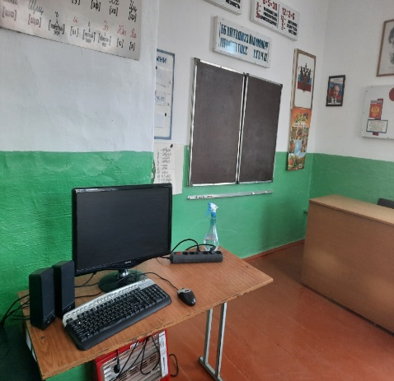 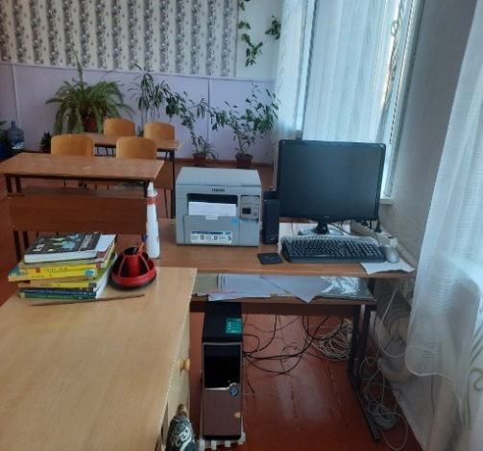 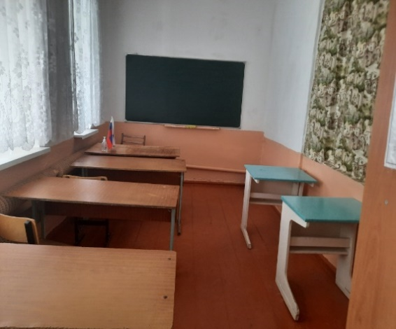

В 2021-2022 учебном году в рамках федерального национального проекта «Образование» и в соответствии с

федеральным проектом «Успех каждого ребенка» в школе проведен капитальный ремонт спортивного зала.

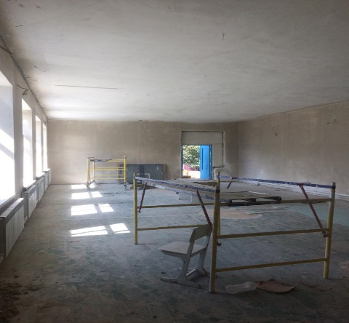 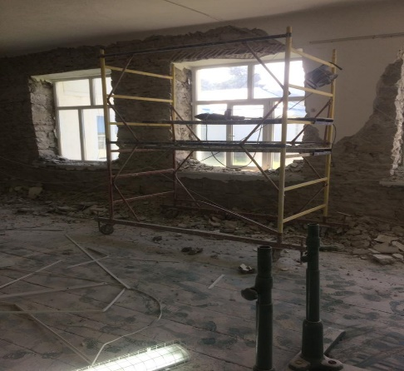 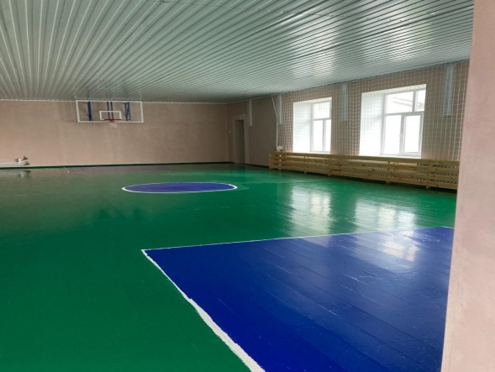

Заведующий хозяйством: 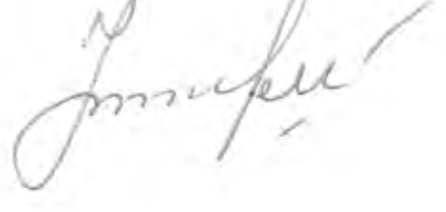Н.М.Шаманова.